
学士学位论文
题 目 | 基于Go实现的后端租房评价系统
姓 名
学 号 | 2017
学 院
专 业 | 信息与计算科学
班 级
指导教师

二○二一年五月

学位论文原创性声明

本人郑重声明：所呈交的学位论文，是在导师的指导下进行研究工作所取得的原创性成果。除文中已经注明引用的内容外，本论文不包含任何其他个人或集体已经发表或撰写过的研究成果。对本文的研究做出重要贡献的个人和集体，均已在文中标明。
本声明的法律后果由本人承担。

论文作者（签名）：
年 月 日

学位论文版权使用授权书

本论文作者完全了解青岛农业大学有权保留并向国家有关部门或机构送交学位论文的复印件和磁盘，允许论文被查阅和借阅。本人授权青岛农业大学可以将学位论文的全部或部分内容编入有关数据库进行检索，可以采用影印、缩印或其它复制手段保存、汇编学位论文。

论文作者（签名）： 指导教师（签名）：
年 月 日 年 月 日

基于Go实现的后端租房评价系统
摘要：本论文主要设计的租房评价系统，在单纯的租赁交易中加入承租者与房东的互相评价与承租者对所租住房屋的评价，实现了为后来的承租者提供更多有效的参考，而且其信息参考价值与房屋所租赁次数的增加呈正相关。系统采用的实现语言是Go语言，数据库采用的是PostgreSQL，在框架的选择上采用的是业界最流行的开源框架，主要有处理Web请求和路由管理的Gin框架，处理数据库操作的GORM框架，权限管理的Casbin框架以及打印日志的Logrus框架。
关键词：租房；评价系统；Go；PostgreSQL；GORM

Backend rental evaluation system based on Go
Abstract: In this paper, the main design of the rental evaluation system, in a simple rental transaction to add the mutual evaluation of tenants and landlords and the evaluation of tenants on the rented housing, to achieve the later tenants to provide more effective reference, and its information reference value is positively correlated with the increase of the number of rental housing. The implementation language adopted by the system is Go language, the database adopts PostgreSQL, and the most popular open source framework in the industry is adopted in the choice of framework. There are mainly Gin framework for processing web requests and routing management, GORM framework for processing database operations, permissions Casbin framework for management and Logrus framework for printing logs.
Key words: Renting; Evaluation System; Go; PostgreSQL; GORM

目 录
第1章 引言 1
1.1 选题背景 1
1.1.1 课题研究的目的与意义 1
1.1.2 课题解决的主要内容 2
第2章 系统的技术选型 3
2.1 开发语言 3
2.2 数据存储与缓存 3
2.3 开发框架 4
2.3.1 Gin框架 4
2.3.2 GORM框架 4
2.3.3 Casbin框架 4
2.3.4 Redigo框架 5
2.3.5 Logrus框架 5
2.4 运行系统 5
第3章 系统的软件设计 6
3.1 项目目录结构 6
3.2 程序启动流程 7
3.3 系统模块设计 8
3.3.1 用户模块设计 8
3.3.2 房屋模块设计 9
3.3.3 评价模块设计 9
3.3.4 签约模块设计 11
3.3.5 模块间的关系 12
第4章 结论 14
参考文献 15
致谢 16

第1章 引言

1.1 选题背景
租房是一个人奔赴另一个城市或远离家乡时的一个选择。自2017年国家开始大力发展住房租赁市场开始，租房市场始终比较繁荣，这种繁荣的现象在北上广深这些一线城市以及一些新一线城市更为普遍[1]。
虽然租房市场在我们看来比较繁荣，但是参与在其中的承租者和房东却遇到了很多的问题。首先，在安居客、链家、自如等互联网租房软件出现之前，承租者寻找房源的途径比较耗时费力，大多都是经朋友介绍以及街边广告，签订的租房合同也没有一个标准，都是租赁双方自行协商确定的条款，在出现问题之后，却发现相关内容并未在合同中提及。在互联网租房软件出现之后，极大便利了承租者找房的途径，其在线签约功能也让承租者的合同更具有规范性[2]。但是这些软件并没有一个对在租赁结束后，承租者对此次居住体验的评价以及承租者与房东之间的互评。通过借鉴二手交易平台闲鱼与知识问答式软件知乎，我认为在租房之外有一套评价系统，是有必要的。站在承租者的角度，其更希望获得他人对这所房子的租住体验和他人对于房东的评价；而站在房东的角度，其更希望了解租户的行为喜好以及其他房东对租户的评价。只要建立了这样一套评价机制，才能让承租者不只有房屋位置以及价格这样几个参考维度，所以，会从根本上减少遇到黑房东、黑中介的情况，也能从根本上减少房东遇到糟蹋房屋的租户或者品行差的租户。

1.2 课题的研究目的与意义
中国有句俗语：“买卖不成仁义在”，意思是买卖双方对于成交价格进行博弈，虽然买卖没有做成，彼此间的感情还存在，不会为这点事伤了和气。这简单的一句俗语代表了两层深刻的含义，一是交易双方在进行磋商时是一场博弈，二是这场博弈是建立在对彼此满意对情况下。在租房市场上，承租者与房东是交易的双方，二者如果在之前没有任何交集的话，那么就仅是磋商而已，而且参与其中的承租者会在这场博弈中处于劣势，主要是因为承租者对房东为人不了解，对房子的周边情况及曾经发生的纠纷不了解。但如果双方在没有圈子上的交集，但在进行磋商时就对彼此有了基本的了解，那么承租者就会和房东站在一个平等的环境下，同时，房东也了解承租者的品性，也不会有租出去房屋后还担心承租者
不爱护的情况。
这也就引出了本论文所要解决的问题，打破承租者与房东之间的信息壁垒，让承租者和房东即使原先没有任何交集，在谈论租房事项前也能对彼此有个基本客观的了解，让整个租赁的参与者在一种轻松的心态下进行[2]。对于承租者而言，在签订租房合同前就对将要入住的房屋有了他人评价的了解，减少了入住后的心里落差感，在一定程度上提升了租房的幸福度。

1.3 课题解决的主要内容
本论文设计的评价系统有三个模块，分别是用户模块、房屋模块和评价模块，评价模块将用户中的房东、租户和房屋模块结合，通过交易完成后的评论打分，不仅给后来的租户提供了对房屋和房东的参考，也让房东对将来的租户有了客观的了解。同时，在系统的设计时，考虑到了海量用户的情况和未来系统的横向拓展情况，所以，在设计系统时，对系统所采用的技术栈、架构进行了仔细的斟酌。本论文的总体内容如下：
（1）项目的技术选型，包括实现语言、数据存储、缓存等；
（2）项目的架构设计，能够应对高并发请求；
（3）项目的软件设计，包括各模块的属性定义和具有基本功能描述。

第2章 系统的技术选型
技术选型在一个系统设计之初尤为重要，这就像一所高楼的地基，决定了这套系统的天花板。所以，在相关技术的选择上，深刻分析了其优势点和弱势点，也对比了业界相似的技术，最后在性能、资源消耗、开发效率这三个因素下，确定了此套系统的实现技术。

2.1 开发语言
本项目的开发语言采用的是Go语言，Go语言被称为是“21世纪的编程语言”，它在设计之初就是为了弥补传统语言的缺点[3]。传统语言比如C++、Java等静态语言的执行速度很快，但是开发的过程中相对缓慢，实现一个功能往往需要编写大量的代码，而Python、PHP等动态语言开发效率比较高，却可以用很少的代码实现一个功能，但是执行速度相比起静态语言可谓非常慢。Go语言的设计既兼顾了静态语言的速度，又保持了动态语言的简洁[4]。这门语言还有一些其他优点，主要有下面几个：
- 原生支持并发编程，能够很简洁的写出支持高并发的代码；
- 能很好的应对大数据、微服务场景；
- 语言本身要求编写规范，不需要第三方指定规范，实现了编码风格的统一;
- 语法简洁优雅，关键字少，可以让编码更加专注于功能的实现；
- 自带垃圾回收机制，无需手动干预内存，保证了内存安全；

2.2 数据存储与缓存
数据库采用的是PostgreSQL，它是一个开源的对象-关系型数据库管理系统，它完全支持SQL标准，并且具有很多现代特性，比如事物完整性、触发器、视图、多版本并发控制等[5]。在数据库选择的时候，最初考虑到的是MySQL，它的特性也基本可以满足本系统的使用，但是在开源许可协议上的开放度、数据库内部数据类型的限制以及对于多版本并发控制上，还是逊色于PostgreSQL，所以最终采用的是PostgreSQL[6]。
缓存采用的是Redis，Redis是一种Key-Value型数据库[7]，它存储的数据是在内存中，所以对数据的增删改查非常的快速。由于系统跟踪用户状态使用的技术是Session[8]，需要在服务端将用户的状态信息进行存储，然后在程序的多处地方，会有对Session的读取操作，为了提升系统的处理性能，选择将用户的状态信息存储在Redis中[9]。

2.3 开发框架
为了更加高效的完成本系统的开发，在框架选择上分别从维护频率、使用人数、BenchMark分数等方面进行考量，尽可能保证系统所采用技术的先进性，同时，采用业界流行框架也可以让系统采用的相关技术在长时间范围内保持可用，而且为日后的升级维护提供方便。

2.3.1 Gin框架
Gin框架是一个开源的Web框架，它对于请求数据的解析以及对返回数据的处理都有很好的支持，同时，它的路由管理模块非常强大，支持自定义中间件、路由组等，它主要有以下特性：
- 路由基于Radix树实现，加快速且占用内存更小；
- 支持中间件，能够对请求做日志记录、归类和拦截；
- 不仅可以解析Json，还可以验证字段的准确性；
- 对于错误有多种级别的处理，方便对错误进行归类管理，利于后期分析。

2.3.2 GORM框架
GORM框架是一个对数据库操作的ORM框架，它让代码中不必出现原生的SQL语句，让数据库操作代码更加简洁，提升了开发效率，目前，该框架在Go领域的数据库操作框架中处于主导地位，同时，因为其开源的特性，在各国开发者的共同努力下，其在性能及接口友好性都做的非常好。另外，它还有下面几个主要特性：
- 支持全功能的ORM；
- 支持事务，包括嵌套事务，Save Point, Rollback To Saved Point；
- SQL 构建器，Upsert，数据库锁，Optimizer/Index/Comment Hint，命名参数，子查询；
- Auto Migration特性让开发者无需维护Struct与数据库表映射。
- 支持自定义Logger，可以了解数据库实际执行的SQL语句。

2.3.3 Casbin框架
在业界鉴权这块，JWT是比较流行的，但是Casbin在鉴权这里提出了一种新的理念，对于权限的认证不仅仅像JWT一样去匹配预定义好的映射关系，而是将这种映射抽象出一种规则，通过编辑这种匹配规则，实现了用更少的映射关系满足多个场景下的鉴权需求，它主要有下面这些特性：
- 具有访问控制模型model和策略policy两个核心概念;
- 支持RBAC中的多层角色继承，不止主体可以有角色，资源也可以具有角色;
- 支持内置的超级用户 例如：root或administrator。超级用户可以执行任何操作而无需显式的权限声明;
- 支持多种内置的操作符，如 keyMatch，方便对路径式的资源进行管理.

2.3.4 Redigo框架
Redigo是一个操作Redis-Server的客户端，它和GORM一样，将原生的Redis操作语句封装在代码中，使代码中无需出现Redis原生操作语句，为了更好的支持复杂操作，它也提供了相关方法用于执行原生Redis语句。

2.3.3 Logrus框架
Logrus是一个日志管理框架，采用Go语言开发，支持自定义日志级别以及各个日志级别的颜色，也支持定义日志的打印格式，同时能够解析TTY格式的日志。在对日志的管理中，支持自定义中间件，可以让开发中将日志输出到文件中，方便日后排查。

2.4 运行系统
程序的运行系统采用的是Cent OS。Cent OS系统号称是来自社区的企业级操作系统，它是由红帽公司从RedHat系统上剔除了部分商业功能后发布于社区的一个系统。CentOS Server的稳定性在业界认为是比Ubuntu Server更高的，而且有业界比较优秀的包管理工具Yum，能够在安装软件时自动解决依赖，在服务器的配置上相对方便。
在性能上，CentOS Server与Ubuntu Server相差无几，但在稳定性上稍微好一些。对于运行后端服务的系统，对其稳定性有较高的要求，所以，采用CentOS Server作为服务的运行系统更加合适[10]。

第3章 系统的软件设计

3.1 项目目录结构
项目的目录结构就像代码的风格一样，属于一种规范，一个好的目录结构，首先要满足可读性高，可读性高指的是刚接手这个项目的人，能够通过目录结构了解项目的基本结构，能够比较快速的找到了解项目的突破点，另外，一个好的项目结构还应该可维护性高，当在测试或者实际使用中发现问题时，能够根据错误日志提示的路径，从源代码目录结构中很快定位到出问题的代码文件，从而快速的排查问题[11]。
本项目所采用的目录结构符合开源软件的目录规范，如图3.1所示。
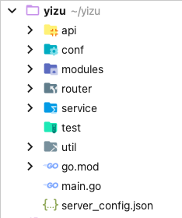
图3.1 项目目录结构
在这个项目中，项目的顶级目录是yizu文件夹，项目的名称是Yizu，目录中的main.go文件是程序的入口文件，负责创建PostgreSQL和Redis连接池，并进行数据库表结构检查、启动路由并开启监听端口。由于实现语言采用的Go，版本是1.16.3，在当前版本，它已经完全先进的Go Module模式，Go官方也鼓励开发者采用Go Module模式开发程序。本项目采用的就是Go Module模式，该模式下使用go.mod文件描述项目，它描述了项目的名称、Go的版本和需要的依赖，并对需要的依赖进行了更加细致的引入限制，在其他机器配置项目开发环境时，需要在与go.mod同级的目录下执行go mod init和go mod download命令，用于解析和下载项目依赖的文件，完成项目的初始化工作[12]。项目其他目录的说明，如表3.1所示。
表3.1 目录结构说明
目录名称 | 解释
api | 用于处理相关请求的方法
conf | 项目配置
modules | 模型定义
router | 定义请求的路由规则
service | 复杂逻辑处理
test | 测试代码
util | 工具文件，定义经常调用的处理方法

3.2 程序启动流程
首先要在CentOS系统中启动基础的服务，基础服务包括Nginx服务、Redis服务和PostgreSQL服务，然后再去启动项目程序，如图3.2所示。
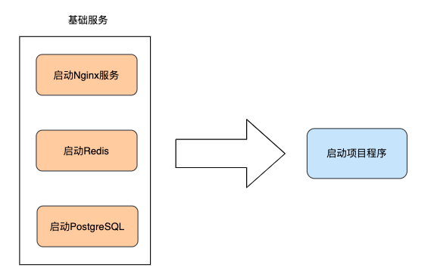
图3.2 程序启动流程
项目程序在启动时首先加载配置文件，配置文件定义的配置信息会和程序中默认的配置信息做对比，配置文件中缺少的配置信息以程序中定义的为准。配置文件加载完成后，会根据配置文件创建数据库连接池和Redis连接池，然后通过一个for循环检查连接创建情况[13]，如果创建失败，则根据配置文件中指定的时间间隔重试并打印错误日志，直到成功建立连接才会继续执行。然后程序会进入代码中定义的模块属性结构与数据库表结构的对比阶段，如果代码中的数据结构有新的定义，比如增加某个字段，那么会在数据库对应表中新增该字段。最后程序会启动路由，开启对配置文件中指定端口的监听，等待接收请求[14]。

3.3 系统模块设计

3.3.1 用户模块设计
用户模块主要包括用户属性和用户行为。用户的属性如图3.3所示。用户属性中的“被评论信息”和“租房记录”都是一对多的关系，即用户对应多条被评论信息和多条租房记录；用户属性中的“被评价得分”是需要在每次被评价完成后进行计算的，这相当于一个人的信用信息，可以被不同角色的用户看到，角色主要分为“房东”角色和“承租者”角色，同角色之间被评价得分不可见。
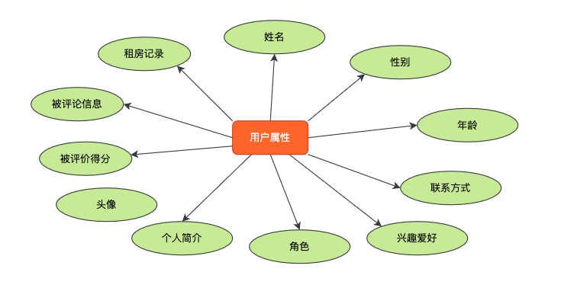
图3.3 用户属性
用户的行为主要规定用户在这套系统中的觉有的操作空间，最基本的主要有下面几个：
- 用户可以浏览房源，并能查看房子的详情；
- 承租者可以和房东交换联系方式，比如微信，然后进行沟通；
- 承租者和房东可以在租住结束后进行互相评价；
- 承租者可以在租期到达后对房屋的一些情况进行评价打分。

3.3.2 房屋模块设计
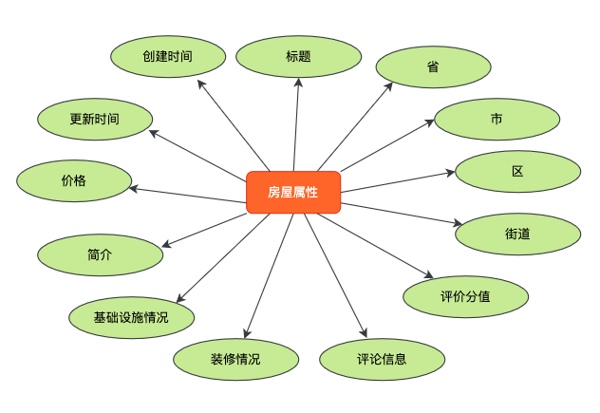
房屋模块主要包括房屋的属性和房屋具有的被操作行为。房屋的属性如图3.4所示。在对房屋属性的定义上，除了包含基本的信息外，着重加入了与租户生活相关的几个维度的评价信息，它包含在基础设施情况这个属性中，基础设施情况包括：厨房、客厅、测说、卧室等与生活相关的场所，在这些情况之外，加入了装修情况的描述，这里是由房东进行设置，虽然装修情况更新的频率不是很高，但为了让承租这对房屋的新旧程度有个基本了解，最终还是选择加入了该属性。
图3.4 房屋属性
每个房屋都会对应多条评价信息，每条信息也都代表着一次完成的交易，关于房屋的操作更多的是由房东进行，承租者只有评价的权限。房东对于房屋的操作主要有对房屋进行创建和发布在所在地区，承租者可以进行浏览，另外，房东可以对房屋的信息进行更新，比如添置家电、重新装修等，房屋一旦创建是不能被删除的，但是房东可以设置房屋对外不可见，这里主要应对的是当房东不再计划出租此房子时的场景。

3.3.3 评价模块设计
评价模块中的属性在设计上分成了两个部分，分别是对人的评价与对物的评价。
对人的评价比较简单，主要是评价的内容和评价的分值，这种评价发生在房东与租户之间，评价的时间是在租赁完成后。在评论的功能设置上，为了减少主观因素的影响，采用了只有当双方都完成对彼此的评论后，各自才能查看自己的被评价信息，这在一定程度上保证了评价信息的可靠性和参考性。房东与租户之间的评价如图3.5所示。

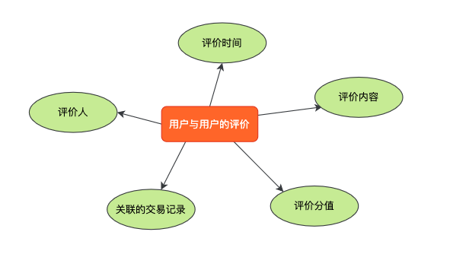
图3.5 房东与租户之间的评价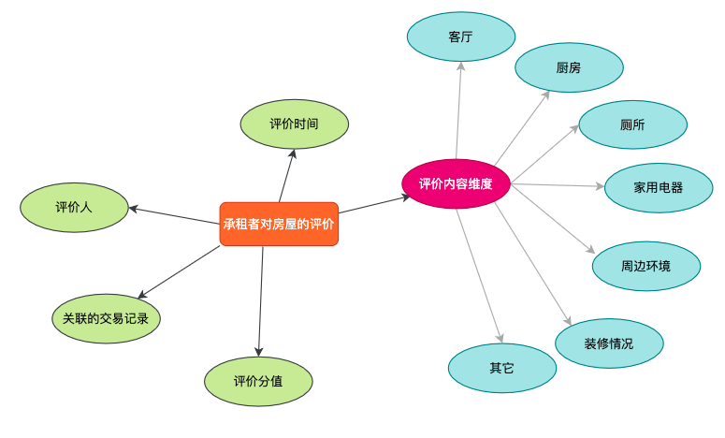
图3.6 承租者对房屋的评价
对物的评价主要是承租者对房屋的评价，如图3.6所示。承租者对于房屋的评价会有更多的维度，这些维度主要围绕居住环境展开，这部分的环境包括厨房、厕所、客厅、卧室等的使用体验，另外，在居住环境中，还有对周边环境的评价，主要考虑到有些房屋的地理位置靠近马路或者小区垃圾站附近，这样的房屋往往在入住前期很难察觉，等到入住后如果接受不了，那往往都是承租者承担毁约造成的损失，这样的情况，显然对承租者是不公平的。
因为评价信息中对房屋的评价比对人的评价多很多各维度，所以在表结构设计上为了减少数据库表中的字段，采用了分表设计，这样设计的另一个优点是可以更方便的对房屋评价信息做权限控制，因为对于房屋的评价信息中可能会涉及到房屋地理位置等隐私信息。系统在设计上默认房屋的评价信息对承租者是不可见的，但承租者可以看到所有前租户对它的评价得分情况。如果承租者需要了解房子的评价信息，需要得到房东的授权。
评论模块具有的操作主要有下面这几点：
- 对于人的评论和人进行绑定，无论房东合适承租者都会有多条评价信息，每条信息都代表这一次完成的交易；
- 对于房屋的评价会有多个维度，也会有多个维度的打分情况，便于更真是有效的描述房屋信息；
- 评价是不能由用户删除的，每一位用户都是基于身份证进行验证，不存在多账号同一人的行为，所以，参与评价的用户系统默认都是具有良好品德，能够实事求是发表意见的用户。

3.3.4 签约模块设计
签约模块的存在为前面所提到的关系提供了真实性、有效性的保障。签约模块主要描述了合同的一些相关内容，这些内容主要包括双方的基本信息，签约前房内物品的核对，双方在合同有效期间应尽的责任与义务，约定租金支付时间与金，商议出现纠纷时的处理方案。
为了租赁过程的透明性和有效性，系统支持在线签约，签约成功后双方可以随时调阅，并且能够导出PDF版本使用。签约模块如图3.7所示。
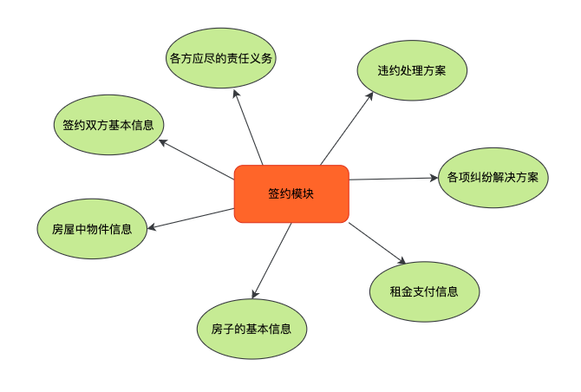
图3.7 签约模块

3.3.5 模块间的关系
各模块间的关系如图3.8所示。这些关系的构成主体是评价模块、房屋模块和合同模块，承租者和房东对这些模块进行操作，各个模块间相互写协作，最终构成了本系统的体系结构。
承租者可以浏览房屋和租住，在得到房东授权的情况下，还可以查看房屋下的评价信息，从而在合同签订之前就对房屋的情况有清晰的认识。并且，在租期结束后，承租者还能够对房东以及房屋发表评价，这些评价信息又回对将来的承租者提供信息参考，构成一个良性的循环，而房东也会应为名下房屋出租次数多，评价高，而让自己的房屋在租房市场中更受欢迎。对于房东和房屋而言，房东负责发布房屋信息，然后对房屋的一些信息进行管理和维护，同时，房东又可以在租赁结束后对承租者做出评价，如此两种角色之间的相互评价，有构成了这个系统中承租者和房东的信用体系，使他们在未来租房与出租房时因为良好的口碑而备受欢迎。最后，他们两个角色间可以签订合同，以保证交易的有效性和合法性，也自此让这个系统更加的完整。
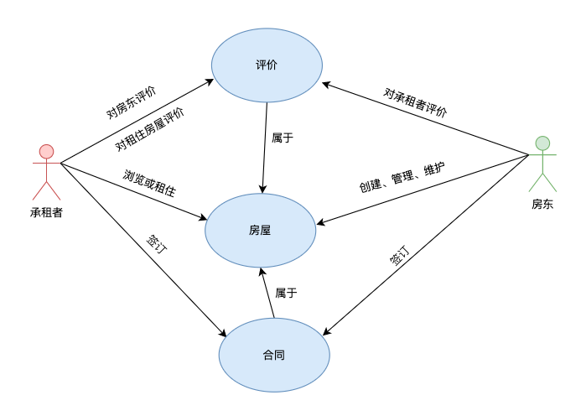
图3.8 各模块间的关系

第4章 结论
基于Go的租房评价系统所设计的评价体系，在当前的租房市场中还尚未出现。其实，交易双方进行评价的理念在淘宝这些购物软件上早就存在了，而本系统，只是将这种理念应用在了租房市场中，旨在减少承租者和房东之间的信息差，营造一种能够彼此坦诚、愉快的交易体验。同时，对于房东所拥有的房子的隐私也做了保护，只有经过房东授权的承租者才能查看房屋下具有的评价信息，当然，房屋的评价得分是在承租者浏览房源列表的时候就能看到的，这样做一方面可以帮助承租者做选择，另一方面也让优质的房源得到了公平的展示。同时，对于交易双方的个人评价，双方是可以直接查看的，这样做便于在交谈前就能够了解彼此的基本情况，便于和谐愉快的沟通。这套系统真正上线运行，加上合适的推广，将会有比较广阔的市场前景，因为我相信这套系统采用的评价理念是受益于承租者和房东的。
在这个毕业设计中，我学到了很多。首先，系统的实现语言是Go语言，是我在实现这个系统的两个月前开始学习的，在学习的过程中，很深刻的体会到了语言所强调的简洁与高效，再对比Java语言编写代码的臃肿，我想Go会受到更多的人的喜欢，再加上Go语言对于并发和性能的追求，使之在未来的前景非常令人期待，纵观业界，很多大型科技公司也正逐渐的拥抱Go。另外，系统的PostgreSQL数据库以及Redis，都是后来学习，对其优势点和劣势点充分了解后，应用到本系统中的，由于首次开发这样系统行的项目，所以在开发的过程中，出现了很多的问题，在解决这些问题后，我的技术能力也无形中得到了提高。
最后，对于这样想法的诞生我感到庆幸，也很幸运能够亲自将它实现，过程虽然辛苦，但确是大学生涯一个抹不掉的回忆。

参考文献
- 薛强.百姓租房情况调查[J]. 金融博览(财富), 2019(08):26-28.
- 张伟丽, 晏晶晶, 聂桂博. 中国城市人口流动格局演变及影响因素分析[J/OL]. 中国人口科学, 2021(02).
- 王雄. Golang或将统治人工智能下一个10年[J]. 计算机与网络, 2020, 46(20):48-49.
- 熊蓉, 李自臣, 刘娟. Go语言在新工科课程的实践[J]. 集成电路应用, 2020, 37(12):42-43.
- Henrietta Dombrovskaya, Boris Novikov, Anna Bailliekova. PostgreSQL Query Optimization[M]. :2021-04-27.
- Antonios Makris, Konstantinos Tserpes, Giannis Spiliopoulos, Dimitrios Zissis, Dimosthenis Anagnostopoulos. Correction to: MongoDB Vs PostgreSQL: a comparative study on performance aspects[J]. GeoInformatica, 2020(prepublish).
- 秦溧, 艾青. 基于Redis技术的无状态会话管理研究[J]. 电脑知识与技术, 2021, 17(12):90-92.
- 孔晓阳, 代真虎. 基于WebSocket与Redis的高性能Web组态系统设计[J]. 信息技术与标准化, 2021(03):51-56.
- 伍华锋, 王小刚, 候劲, 唐小林. Redis集群系统的优化研究与实现[J]. 四川轻化工大学学报(自然科学版), 2020, 33(06):39-45.
- 苏翔宇, 朱爱群. CentOS7下基于Nginx的反向代理及负载均衡研究与实现[J]. 现代计算机(专业版), 2018(10):61-64. 张松, 唐艳双, 李怀宇. 基于Go语言的数据分析技术在金融行业内部审计中的应用[J]. 中国内部审计, 2020(06):46-51.
- 李威威. 基于前后端分离架构的工作台账系统设计与实现[J]. 云南民族大学学报(自然科学版), 2021, 30(02):174-178+184.
- 刘斌, 张雄, 胡明浩. 实验室选课系统web后端设计[J]. 电子制作, 2018(17):51-53+71.
- 王俊修. 基于微服务架构的公安业务系统设计与实现[J]. 中国安防, 2021(03):103-107.
- 吴昌政. 基于前后端分离技术的web开发框架设计[D]. 南京邮电大学, 2020.

致谢
时光荏苒，岁月变迁，不知不觉，四年的大学时光竟然也走到了末尾，此刻，我竟十分怀念大学的时光，羡慕大一的同学，吴老师和刘老师给我们上新生第一课时的场景好像也浮现在眼前。时间的匆忙也许只有在回忆的时候才会有感触。
大学四年，我从一个不知编程为何物的新生开始，一步步走到现在，过程中，离不开老师、朋友和亲人的鼓励与支持。在毕业设计的这段时间中，老师给予了我很高的自由度，让我有足够的时间，沉下心来，慢慢的研究，慢慢的实现，正是这所谓的“慢慢”，才有了我现在夯实的基础。毕业设计并非是一件容易的事，这其中会有各种的小问题与大问题，而这些问题的解决，离不开老师的指导和启发，对于论文的实现，老师的认真与对质量的严格把关，也在无形中影响了我，这种品格不仅仅要在论文中体验，也要在生活工作中体现。在这里，我衷心地谢谢您，老师！
此外，在论文的格式调整等问题上，胡同学给予了我很大的帮助，正是因为她的认真，才让我在格式上没有耗费太多时间，在这里，衷心表示感谢！
最后，我要感谢我的母校——青岛农业大学，我以前总是抱怨学校不好，但殊不知，是母校给了我高考后的新生，也让我在这里遇见了负责的老师和有趣的人，在母校留下的每一个故事都值得我怀念，在母校做的每一件事都令我自豪，毕业设计整个过程给了我这样一个锻炼的机会，让我四年的所学所致，在这里充分利用并实现自己的想法，我在这里祝愿母校的将来更加美好。

